北京宠爱科汇国际动物医院有限公司项目
竣工环境保护验收监测报告

建设单位：北京宠爱科汇国际动物医院有限公司

2025 年03月
目录
1 项目概况 2
1.1基本情况 2
1.2历史过程 2
1.3验收过程 3
2验收依据 6
2.1国家法律、法规及规范性文件 4
2.2导则与技术规范 4
2.3与本项目有关的文件和技术资料 5
3工程建设情况 6
3.1项目概况 6
3.2建设内容 7
3.3工艺流程及产污节点 9
3.4公用工程 10
3.5项目变动情况 11
4 环保设施 12
4.1污染物治理设施 12
4.2环保设施投资及“三同时”落实情况 13
5 建设项目审批部门审批主要决定与落实情况 16
6 验收执行标准 17
6.1噪声 17
6.2废水 17
6.3固体废物 17
7 验收监测内容 18
7.1厂界噪声 18
7.2废水 18
8质量保证及质量控制 19
8.1监测分析方法 19
8.2质量保证和质量控制 19
9 验收监测结果与分析评价 21
9.1生产工况 21
9.2环境保护设施调试效果 21
10 验收监测结论 24
10.1废水 24
10.2废气 24
10.3噪声 24
10.4固体废物 24
10.5验收结论 24
10.6对工程后期运行的建议 25
建设项目竣工环境保护“三同时”验收登记表 26

1 项目概况

1.1基本情况
项目名称：北京宠爱科汇国际动物医院有限公司；
建设单位：北京宠爱科汇国际动物医院有限公司；
项目投资：80万元；
占地面积：309平方米；
建筑面积：309平方米；
建设地点：北京市朝阳区科荟路51号院9号楼1层102内02室。

1.2历史过程
2023年09月，北京宠爱科汇国际动物医院有限公司委托中科国衡（北京）生态环境技术有限公司编制《北京宠爱科汇国际动物医院有限公司项目环境影响报告表》；
2023年11月06日，北京市朝阳区生态环境局出具《北京宠爱科汇国际动物医院有限公司项目环境影响报告表的批复》（朝环保审字【2023】0051号）。

表1-1 立项过程
序号 | 项目 | 实际情况
1 | 环评报告表编制单位 | 中科国衡（北京）生态环境技术有限公司
2 | 环评报告表完成时间 | 2023年09月
3 | 环评审批部门 | 北京市朝阳区生态环境局
4 | 审批时间 | 2023年11月06日
5 | 审批文号 | 朝环保审字【2023】0051号

1.3验收过程

1.3.1验收工作由来
依照《中华人民共和国环境保护法》、《中华人民共和国环境影响评价法》以、《建设项目竣工环境保护验收管理办法》（国家环保总局第 13 号令）及《建设项目环境保护管理条例》（国务院令 第 682 号）等有关规定以及环保部《关于发布<建设项目竣工环境保护验收暂行办法>的公告》(国环规环评〔2017) 4 号)，
2025年02月北京宠爱科汇国际动物医院有限公司组织了本项目竣工环境保护验收调查工作。
验收工作开始后，企业组织人员对现场进行勘察、调研，并收集工程建设、环保设施建设及运行情况等资料，于2025年02月进行竣工验收监测工作，最终编制完成《北京宠爱科汇国际动物医院有限公司项目竣工环境保护验收监测报告》。

1.3.2验收原则
本次竣工验收调查报告坚持以下原则：
（1）坚持依法调查原则
贯彻执行我国竣工环境保护验收相关法律法规、标准和政策等；
（2）坚持客观、公正、科学的原则；
（3）坚持充分利用已有资料与实地踏勘、现场调研、现状监测相结合的原则；
（4）坚持对工程施工期、运营期环境影响全过程调查的原则。

1.3.3验收范围与内容
根据工程环境影响评价范围、生态环境验收调查的一般要求确定验收调查范围和内容。验收调查范围原则上与环境影响评价文件的评价范围一致，具体调查范围与内容如表所示：

表1-2 本项目验收调查范围与内容一览表
调查项目 | 调查范围 | 调查内容
水环境 | 污水处理设施 | 医疗废水、生活污水污染防治措施的治理效果及达标排放情况、最终排放去向
声环境 | 医院外 1m，同时考虑周边声环境敏感点 | 工程范围内主要噪声源的防治措施、效果以及厂界达标排放情况
固体废物 | 医院内 | 项目产生的医疗废弃物和生活垃圾的处置方式及最终去向

2验收依据

2.1国家法律、法规及规范性文件
（1）《中华人民共和国环境保护法》，2015.1.1实施；
（2）《中华人民共和国环境影响评价法》，2016.9.1实施；
（3）《中华人民共和国大气污染防治法》，2016.1.1 实施；
（4）《中华人民共和国水污染防治法》，2018.1.1 实施；
（5）《中华人民共和国环境噪声污染防治法》，2022.6.5 实施；
（6）《中华人民共和国固体废物污染环境防治法》，2020年4月修订；
（7）《中华人民共和国土地管理法》，2019.8.26 修订实施；
（8）《建设项目环境保护管理条例》，2017.10.1施行；
（9）《产业结构调整指导目录（2011 年本）（2013 年修正）》，国发[2013]21号令；
（10）《国家危险废物名录》（2016 版），2016.8.1实施；
（11）《国务院关于印发水污染防治行动计划的通知》（国发[2015]17号，2015年4月2日）；
（12）《水污染物综合排放标准》（DB11/307-2013）；
（13）《大气污染物综合排放标准》（DB11/501-2017）；
（14）《医疗废物管理条例》；
（15）《医疗卫生机构医疗废物管理办法》；
（16）《医疗机构水污染物排放标准》（GB18466-2005）；
（17）《工业企业厂界环境噪声排放标准》（GB12348-2008）；
（18）《建设项目竣工环境保护验收暂行办法》（国环规环评[2017]4 号）；
（19）《建设项目竣工环境保护验收技术指南 污染影响类》（2018年5月15 日，生态环境部）。

2.2导则与技术规范
（1）《建设项目环境影响评价技术导则 总纲》，HJ2.1-2016；
（2）《环境影响评价技术导则 环境空气》，HJ2.2-2018；
（3）《环境影响评价技术导则 地表水环境》，HJ2.3-2018；
（4）《环境影响评价技术导则 地下水环境》，HJ610-2016；
（5）《环境影响评价技术导则 声环境》，HJ2.4-2009；

2.3与本项目有关的文件和技术资料
（1）《北京宠爱科汇国际动物医院有限公司项目环境影响报告表》（中科国衡（北京）生态环境技术有限公司，2023年09月）；
（2）《北京市朝阳区生态环境局关于对北京宠爱科汇国际动物医院有限公司项目环境影响报告表的批复》(北京市朝阳区生态环境局，朝环保审字【2023】0051号)；
（3）检测报告；
（4）其他相关资料。

3工程建设情况

3.1项目概况
项目位于北京市朝阳区科荟路51号院9号楼1层102内02室。项目总投资80万元，建筑面积309m²。

3.1.1地理位置及平面布置

3.1.2地理位置
本项目位于北京市朝阳区科荟路51号院9号楼1层102内02室。
项目地理位置图见图3-1。
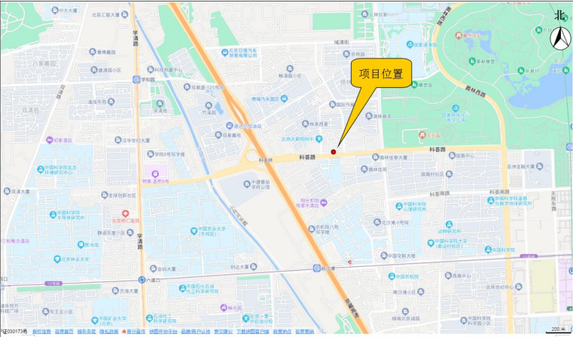图 3-1 本项目地理位置图

3.1.3企业周边情况
本医院建设地点为北京市朝阳区科荟路51号院9号楼1层102内02室，项目所在建筑为地上 2 层、地下 1 层的小区配套临街商铺，地下为库房，地上 2 层为商铺，项目位于 1 层商铺中间的位置，项目上方二楼为惠合嘉美医疗美容门诊，项目西侧为棒约翰餐厅和普莱斯宠物养护中心，东侧为君久修脚，项目北侧隔美伦堡小区内空地 16 米为科荟路 51 号院 4 号居民楼，项目南侧 13 米为科荟路（城市主干路）。项目周边关系图见图3-2。

3.1.4平面布置情况
项目建筑面积为309平方米，位于建筑一层，平面布置包括接待厅、B 超室、诊室、储物室、中央处置区、化验区、配药区、隔离室、危废间、员工休息室、卫生间、DR 室、手术室、留观室等。平面布置见图3-3所示。
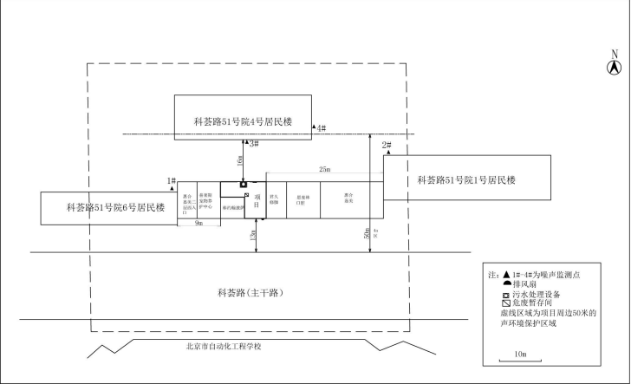图 3-2 本项目周边关系图
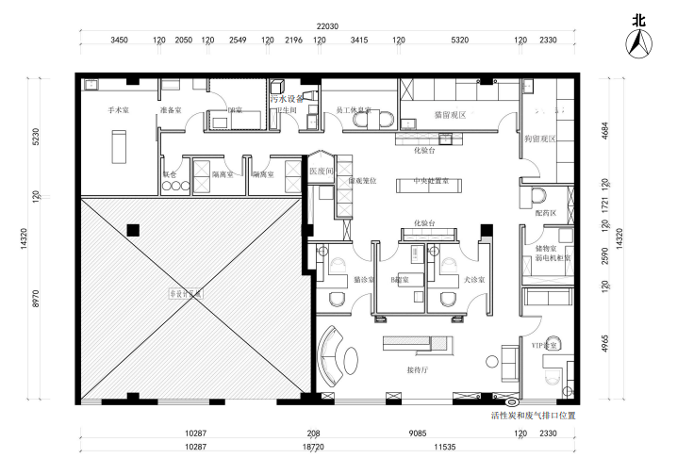图 3-3 项目平面布置图

3.2建设内容

3.2.1经营范围
本项目环评批复：建设动物医院项目，从事开展动物诊疗服务，项目主要诊疗科目为：动 物疫病预防、诊疗、治疗、绝育手术服务。该医院具备从事动物颅腔、胸腔和腹 腔手术能力。项目接待的动物全部为猫、狗类家庭宠物。
本项目验收阶段实际情况：与环评批复一致。

表 3-1 医院经营范围落实情况
序号 | 项目阶段 | 经营范围
1 | 环评阶段 | 建设动物医院项目，从事开展动物诊疗服务，项目主要诊疗科目为：动 物疫病预防、诊疗、治疗、绝育手术服务。该医院具备从事动物颅腔、胸腔和腹 腔手术能力。项目接待的动物全部为猫、狗类家庭宠物。
2 | 验收阶段 | 与环评批复一致

3.2.2生产设备
主要设备见表 3-2。

表3-2 主要仪器一览表
序号 | 设备 | 数量（台/套）
1 | DR 影像系统 | 1
2 | 爱德仕生化 | 1
3 | 生化仪 | 1
4 | 麻醉机 | 1
5 | LED 无影灯 5/3（双头）康尔健 KDLED5+3 | 1
6 | LED 无影灯 3（单头）康尔健 KDLED200 | 1
7 | SBYL027-单臂机械外科塔 YC-32 | 1
8 | 四分类血球仪 | 1
9 | 凝血检测仪 | 1
10 | 手持眼压计 | 1
11 | 血压仪 | 1
12 | SBYL001-心电图理邦 VET-300 | 1
13 | 显微镜 | 1
14 | 血气仪 | 1
15 | 尿检仪 | 1
16 | 血糖仪 | 1
17 | 比重仪 | 1
18 | B超 | 1
19 | 输液泵（可以连接电脑随时观察输液情况） | 1
20 | SBYL012-80-2 离心沉淀机 | 1
21 | 注射泵 | 1
22 | 监护设备 | 1
23 | (手术室)消毒锅 23L | 1
24 | 超声止血系统 | 1
25 | 高清腹腔镜 | 1
26 | 荧光免疫分析仪 | 1
27 | 吹风机 | 1
28 | 医废临时专用容器桶（黄色） | 6
29 | 诊疗废水处理设备（次氯酸钠消毒工艺） | 1
30 | 活性炭+排风扇 | 1
/ | 合计 | 35

3.2.3定员及工作制度
医院设员工10名，工作时间为 09：00-21：00（夜间不经营），年工作日为365天。

3.3工艺流程及产污节点
就医流程及产污节点图示：
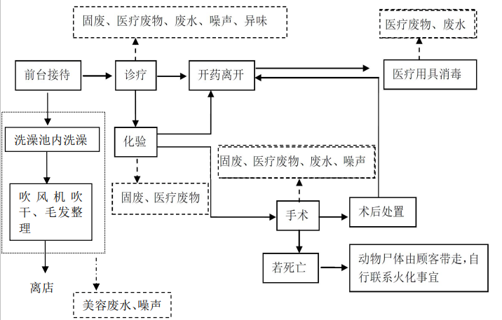
注：医疗用具消毒产生的废水主要来自医疗用具蒸煮废水，待废水降低到常温后经污水设备处理后排放，蒸煮消毒废水归属到诊疗废水中。
流程简介：
项目从事动物医院经营，主要开展动物疾病预防、诊疗、治疗和绝育手术。动物入院挂号后，到诊室进行检查，视患病动物病情的严重程度，选择不同的治疗。若动物打疫苗或病情较轻，则可直接在诊室进行疫苗及简单处理，取药后就可离院；若动物病情较重则需进行打针、输液或者手术。其中手术包括颅腔、胸腔和腹腔手术等。手术完成，观察情况稳定后开药离开。项目无寄养服务，夜间不接诊。手术后的动物由主人直接接回自家，无住院服务。项目无夜间运行。项目有美容洗浴服务，宠物到店后到洗澡池内进行洗澡，洗澡后吹干进行毛发整理后即可离店。
本项目所使用的检验耗材为试纸或常规的一次性检验试剂盒，使用后按医疗废物回收处理，检验过程不产生诊疗废水。
诊疗过程中产生诊疗废水及医疗废物；日常办公生活产生生活污水和生活垃圾。诊疗过程中医疗设备和诊疗废水处理设备运行中产生的噪声，以及就诊动物的叫声；动物自身产生的异味；异味吸附措施定期产生一般固体废物废活性炭。项目诊疗过程中产生的固废除了废活性炭和医疗废物外，其他固废包括废包装物等。项目诊疗过程中产生的固废除了废活性炭和医疗废物外，其他固废包括废包装物等。

3.4公用工程

3.4.1.给水
本项目用水由北京市朝阳区市政自来水管网提供，用于诊疗用水、美容洗浴用水、员工生活用水。其中诊疗水包括动物诊疗、手术过程中用水、医疗器械清洗清洁用水等；美容洗浴用水为动物洗浴清洁用水；生活水包括员工如厕、盥洗等日常用水等。
⑴生活用水：项目生活用水依据《建筑给水排水设计标准》（GB50015-2019） 中数据，门诊部、诊疗所医护人员平均日用水量约为 60L/人·d 计，项目配置员工 10 人，年运行 365 天，则项目生活用水量为 0.6 m³ /d，219m³ /a。
⑵诊疗用水：项目诊疗用水参照《建筑给水排水设计标准》（GB50015-2019）， 本次评价动物诊疗、手术，以及器械清洗等用水量按 15L/例·d 计，项目年运行 365 天，年接待诊疗、手术病患动物5500 例。则项目诊疗用水量为0.226m³ /d，82.5m³ /a。
⑶美容洗浴用水：本项目美容洗浴用水预计为 60L/例·d，项目年运行 365 天，年接待美容洗澡动物 3625 例，则项目美容洗浴用水量为 0.596m³ /d，217.5m³ /a。
综上，本项目用水总量为 1.422m³ /d，519m³ /a。

3.4.2.排水
⑴生活污水：生活污水排放量按用水量的 85%计，即污水排放量为0.51m³/d，186.15m³/a。
⑵诊疗废水：诊疗废水排水量按用水量 90%计，即废水量为 0.2034m³/d，74.25 m³/a。
⑶美容洗浴废水：项目美容洗浴废水排水按照用水量 90%计算，即废水量为 0.5364m³/d，195.75m³/a。 项目总排水量为 1.25m³/d，456.15m³/a。
诊疗废水和美容洗浴废水均经消毒处理后与生活污水等混流排入所在建筑化粪池预处理，然后经西侧的科域西路排水管网汇入清河第二再生水厂。

3.4.3.配电
本项目用电由所在地供电部门提供。

3.4.4.供暖与制冷
本项目冬季供暖和夏季制冷均由所在建筑物业空调系统提供。

3.5项目变动情况
经现场调查，本项目地理位置、周边关系、生产设备、生产工艺、其他污染治理设施等内容均与环评一致，无重大变更。

4 环保设施

4.1污染物治理设施

4.1.1废水
诊疗废水和美容废水经污水处理设备消毒后，与生活污水等混流排入所在建筑集中防渗化粪池预处理，最终经市政污水管网进入清河第二再生水厂集中处理，其排放情况见表4-1。
表 4-1 本项目废水排放情况一览表
废水类别 | 来源 | 污染物种类 | 排放规律 | 治理措施 | 排放去向
生活污水 | 职工日常生活 | COD、BOD₅、SS、NH₃N、粪大肠菌群 | 间歇 | 化粪池 | 清河第二再生水厂
诊疗废水、美容洗浴废水 | 诊疗过程、美容过程 | COD、BOD₅、SS、NH₃N、粪大肠菌群 | 间歇 | 污水处理设备、化粪池 | 清河第二再生水厂

4.1.2噪声
噪声主要包括污水处理设备水泵、诊疗设备、就诊动物的叫声，采用低噪声设备、采取安装减振垫、建筑物隔声及距离衰减等措施，噪声排放情况见表4-2。
表 4-2 本项目噪声排放情况一览表
序号 | 噪声源 | 声压级（dB（A）） | 排放方式 | 治理措施
1 | 污水处理设备水泵、诊疗设备、就诊动物的叫声等 | 50～75 | 连续（室内） | 减震处理、建筑隔声、距离衰减

4.1.3废气
本项目无燃煤、燃油、燃气设施，不设食堂；冬季供暖由市政热力提供，夏季制冷由自备空调提供。
本项目诊疗废水、美容洗浴废水消毒设施为一体化消毒设施，封闭设计，无开放水面，其主要工艺为消毒，无生化工艺，项目污水处理工艺无废气排放。化验室化验环节均使用仪器设备及对动物血、尿等进行常规化验。化验过程不涉及使用化学试剂，全部为试纸或采购的各类试剂盒。故无化验废气产生、无化验试剂等危险废物产生。对需要留观或等候的动物置于动物笼中，笼子下方放置猫砂托盘或尿垫等。动物粪尿被猫砂、尿垫吸收包裹后及时由医护人员清理并装入专门的密封袋中密封保存。同时，在运营期工作时段内，对各科室均关闭房门。对手术室、诊室等医院各房间，以及宠物笼等设施及时清洁、清理、清洗，并喷洒空气清新剂、除臭剂等清除覆盖异味，进一步避免臭味逸散造成对周围住宅居民的影响。 建设单位设有排风主管道，内安装活性炭净化装置及排风机，医院内各房间吊顶上方的排风支管道设置有吸风口，可使院内产生的全部异味收集至管道内，经活性炭吸附净化后通过位于南侧入口上方外墙处的出风口排放。

4.1.4固体废物
本项目主要排放的固体废物为危险废物（医疗废物）和一般工业固体废物、生活垃圾。一般固体废物是废弃活性炭，由活性炭生产厂家回收再利用。生活垃圾主要为食品及饮料的各种包装物；使用过的餐巾纸、卫生纸，以及废旧办公用品等，生活垃圾进行分类收集，由专人清运至环卫部门指定场所。危险废物主要是诊疗过程中产生的医疗废物。主要为感染性废物（化验后产生的废试纸、试剂盒；及沾染血液、组织液的棉球、纱布、口罩等，以及污水处理设备产生的沉淀物）、病理性废物（手术后产生的动物器官、组织，包括动物血液、组织液等）、损伤性废物（一次性针头、刀片等）、药物性废物（废旧过期兽用药品等），暂存医废间，定期由有资质的北京润泰环保科技有限公司进行清运、处置。进行清运时，要与所委托单位的运送人员交接填写危险废物转移联单。如遇动物死亡的，医院不负责对动物尸体进行存放及处置，由顾客带走并自行联系具有相关资质的单位进行无害化处置事宜，详见表4-3，医废间照片间图4-1.
表 4-3 本项目固体废物排放情况一览表
类别 | 来源 | 种类 | 治理措施
生活垃圾 | 办公人员 | 生活垃圾 | 环卫部门每日清运
一般固废 | 异味收集装置 | 废活性炭 | 交由生产厂家回收再利用
医疗废物 | 诊疗、手术 | 感染性废物（化验后产生的废试纸、试剂盒；及沾染血液、组织液的棉球、纱布、口罩等，以及污水处理设备产生的沉淀物）、病理性废物（手术后产生的动物器官、组织，包括动物血液、组织液等）、损伤性废物（一次性针头、刀片等）、药物性废物（废旧过期兽用药品等） | 定期由北京润泰环保科技有限公司外运处理

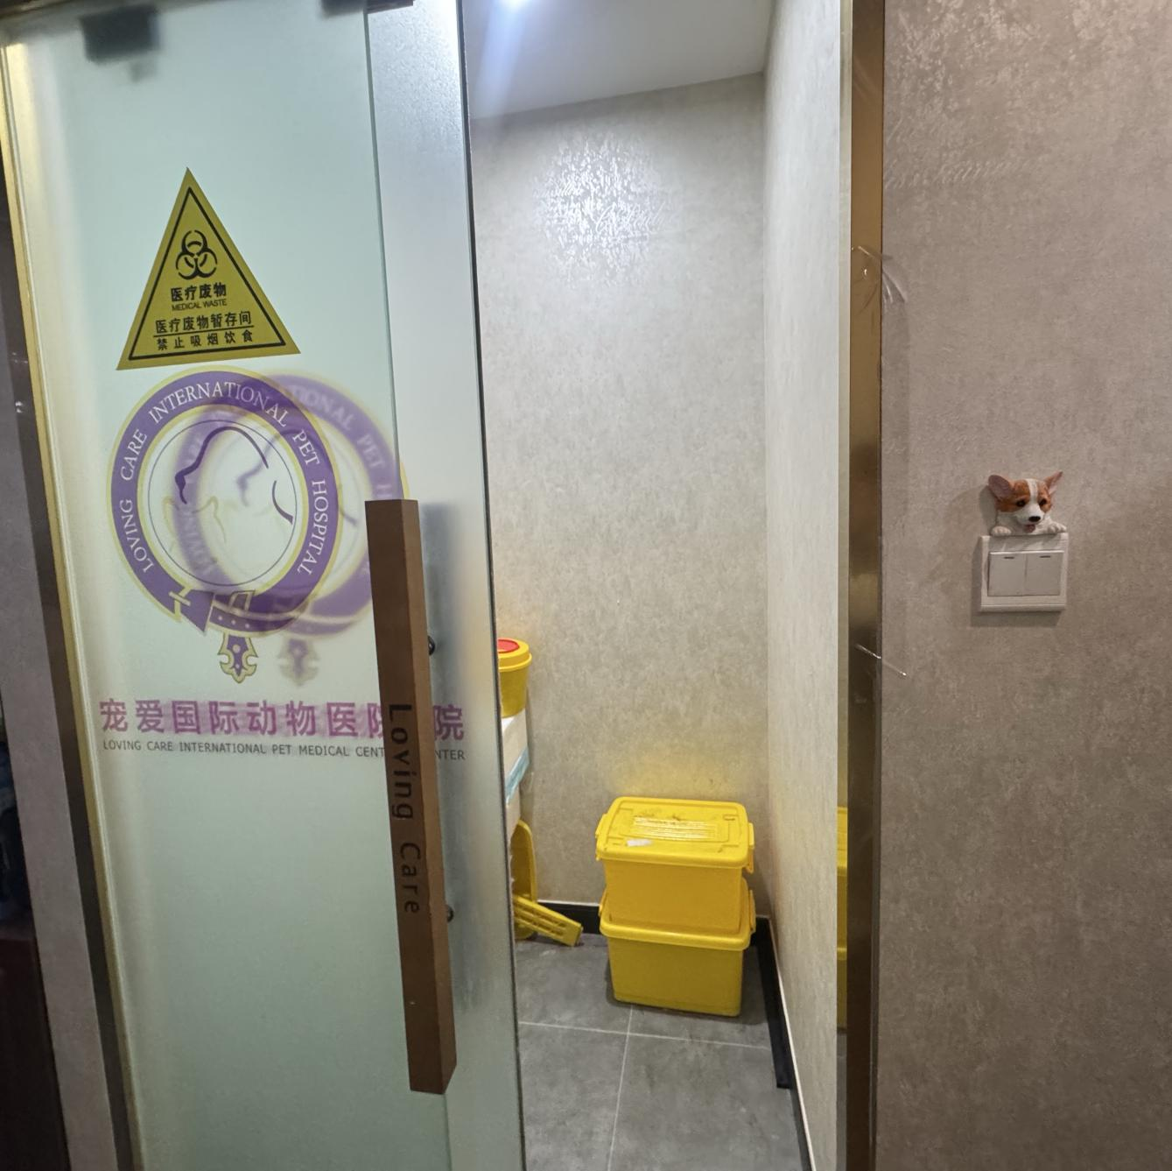
图 4-1 医废间

4.2环保设施投资及“三同时”落实情况

4.2.1环保设施投资
根据中科国衡（北京）生态环境技术有限公司编制的《北京宠爱科汇国际动物医院有限公司环境影响报告表》（2023年05月），环境影响评价阶段提出本项目环保投资总计3万元，占总投资80万元比例约为3.8％。
本工程实际环保投资总计3万元，占总投资80万元比例约为3.8％。
总体来说，本工程对生态环境工作投入的资金基本到位，基本满足环评的要求，从资金投入上有力保障了项目运行过程各项环保措施的落实。

4.2.2“三同时”落实情况
本项目运营期生态环境措施落实情况见表 4-4。
表 4-4 本项目三同时落实情况一览表
环保设施类别 | 环评情况 | 实际建设情况 | 执行标准
大气污染防治措施 | 动物粪便及时清理；房间及相关设 施及时清洁；喷洒空气清洗剂及除臭剂等。安装活性炭净化装置。 | 本项目无燃煤、燃油、燃气设施，不设食堂。 项目污水处理工艺无废气排放。化验室化验环节不涉及使用化学试剂，无化验废气产生。对宠物笼、各个房间及时采取清理清洁；喷洒空气清洗剂、除臭剂。项目设有排风扇，集中对室内进行通风换气。排风扇前端安装活性炭净化装置，室内异味经吸附处理后排出至室外。 | 北京市《大气污染物综合排放标准》（DB11/501-2017）表3“生产工艺废气及其他废气大气污染物排放限值”中的浓度限值。
水污染防治措施 | 针对诊疗废水采取安装 1台次氯酸钠消毒污水处理设备 | 诊疗废水和美容废水经污水处理设备消毒后，与生活污水等混流排入所在建筑集中防渗化粪池预处理，最终经市政污水管网进入清河第二再生水厂集中处理。 | 符合北京市《水污染物综合排放标准》（DB11/307-2013）中排入公共污水处理系统的水污染物排放限值。
噪声防治措施 | 隔声、减振等降噪措施；以及加 强对就诊动物的管理 | 噪声主要包括污水处理设备水泵、诊疗设备、就诊动物的叫声，采用低噪声设备、采取安装减振垫、建筑物隔声及距离衰减等措施。 | 东、西、南、北厂界噪声执行《工业企业厂界环境噪声排放标准》（GB12348-2008）4类标准及《北京市朝阳区人民政府关于调整朝阳区声环境功能区划的通知》（朝政发【2014】3号）的相关规定。
固体废物处理措施 | 建设危险废物暂存间，并委托资质单位对医疗废物进行清运处置 | 本项目主要排放的固体废物为危险废物（医疗废物）和一般工业固体废物、生活垃圾。一般固体废物是废弃活性炭，由活性炭生产厂家回收再利用。生活垃圾进行分类收集，由专人清运至环卫部门指定场所。危险废物主要是诊疗过程中产生的医疗废物，暂存医废间，定期由有资质的北京润泰环保科技有限公司进行清运、处置。 | 固体废物执行《中华人民共和国固体废物污染环境防治法》中的相关规定。其中，医疗废物应执行《医疗废物管理条例》（中华人民共和国国务院令第380号令）；生活垃圾执行《北京市生活垃圾管理条例》（20110 .1）中的相关规定

5 建设项目审批部门审批主要决定与落实情况
环境影响调查的重要任务之一是查清工程在设计、施工过程中对环境影响报告表及其批复要求的生态环境措施和建议的落实情况，因此，回顾环保部门对报告表的批复非常重要。
序号 | 环评批复结论 | 落实情况
1 | 拟建项目位于北京市朝阳区科荟路 51 号院 9 号楼 1 层 102 内 02 室，经营动物医院项目，项目建筑面积为309平方米。该项目主要环境问题是废水及医疗废物。在全面落实该环境影响报告表和本批复提出的各项生态环境保护措施后，从环境保护角度分析，我局原则同意该环境影响报告表的环境影响评价结论和拟采取的各项生态环境保护措施。 | 项目无变更，各项环境保护措施均已落实。
2 | 拟建项目生产生活使用清洁能源，废气排放执行《大气污染物综合排放标准》（DB11/501-2017）中的相关规定。 | 已落实，本医院无燃煤、燃油、燃气设施，不设食堂。 项目污水处理工艺无废气排放。化验室化验环节不涉及使用化学试剂，无化验废气产生。对宠物笼、各个房间及时采取清理清洁；喷洒空气清洗剂、除臭剂。项目设有排风扇，集中对室内进行通风换气。排风扇前端安装活性炭净化装置，室内异味经吸附处理后排出至室外。
3 | 拟建项目污水经处理达标后排放，污水排放执行《水污染物综合排放标准》（DB11/307-2013）中的相关规定。 | 已落实，诊疗废水和美容废水经污水处理设备消毒后，与生活污水等混流排入所在建筑集中防渗化粪池预处理，最终经市政污水管网进入清河第二再生水厂集中处理。
4 | 拟建项目须选用低噪声设备，对噪声源要采取妥善的隔声、减振措施，噪声排放执行《工业企业厂界环境噪声排放标准》（GB12348-2008）及《北京市朝阳区人民政府关于调整朝阳区声环境功能区划的通知》（朝政发【2014】3号）的相关标准和规定。 | 已落实，噪声主要包括污水处理设备水泵、诊疗设备、就诊动物的叫声，采用低噪声设备、采取安装减振垫、建筑物隔声及距离衰减等措施。
5 | 拟建项目固体废物须执行《中华人民共和国固体废物污染环境法》中的相关规定。危险废物须按规定收集、贮存、运输并交有资质单位处置。 | 已落实，本医院废弃活性炭由活性炭生产厂家回收再利用。生活垃圾进行分类收集，由专人清运至环卫部门指定场所。危险废物主要是诊疗过程中产生的医疗废物，暂存医废间，定期由有资质的北京润泰环保科技有限公司进行清运、处置。
6 | 拟建项目使用放射性同位素与射线装置须按有关规定另行办理环保审批手续。 | 本医院未使用放射性同位素与射线装置。
7 | 拟建项目主要污染物排放应满足本市主要污染物排放总量控制指标。 | 已落实，项目主要污染物排放满足本市主要污染物排放总量控制指标。
8 | 拟建项目变更、改、扩建须重新办理审批手续。 | 本医院暂无变更及改、扩建过程。
9 | 拟建项目竣工后续按照有关规定办理环保验收。 | 本医院已按规定进行自主验收。
10 | 拟建项目须按法律法规及批复要求规范经营行为，若有发现违法行为，将依法处罚。 | 本医院无违法行为。

6 验收执行标准
本次验收调查标准原则上采用建设项目环境影响评价阶段经生态环境主管部门确认的环境保护标准（《北京宠爱科汇国际动物医院有限公司项目环境影响报告表》中的标准），对已修订新颁布的标准仍执行环评阶段标准，按新标准进行达标考核。

6.1 噪声
项目东、西、南厂界噪声执行《工业企业厂界环境噪声排放标准》（GB12348-2008）4类标准及《北京市朝阳区人民政府关于调整朝阳区声环境功能区划的通知》（朝政发【2014】3号）的相关标准和规定。见表6-1。

表 6-1 工业企业厂界噪声标准（单位：dB(A)）
厂界外声环境功能区类别 | 昼间 | 夜间
东、西、南、北厂界 | 60 | 50
夜间偶发最大声级超过限值的幅度不得高于10

6.2 废水
医院污水符合北京市《水污染物综合排放标准》（DB11/307-2013）中排入公共污水处理系统的水污染物排放限值，具体见表6-2。

表 6-2 水污染物排放标准
项目 | PH | SS | BOD₅ | COD_{Cr} | 氨氮（以N计） | 粪大肠菌群
单位 | / | mg/L | mg/L | mg/L | mg/L | MPN/L
标准限值 | 6.5-9 | 400 | 309 | 500 | 45 | 10000

6.3 固体废物
固体废物执行《中华人民共和国固体废物污染环境防治法》、《危险废物贮存污染控制标准》（GB 18597-2001）及其修改单（2013年）中的有关规定；生活垃圾执行《北京市生活垃圾管理条例》（2012.3.1）中的相关规定。

7 验收监测内容

7.1厂界噪声
本项目厂界噪声监测点位、监测因子和监测频次等情况见表 7-1。
表 7-1 本项目厂界噪声监测情况表
序号 | 监测点位 | 监测因子 | 监测频次 | 其他要求
1 | 东、南、西、北厂界 | 等效连续A声级 | 监测 2天，每天昼夜各检测1次 | 厂界外1m，高度1.2m

7.2废水
表 7-2 本项目废水监测方案一览表
序号 | 污染源 | 监测点位 | 监测因子 | 监测频次
1 | 生活污水、医疗废水 | 污水总排口 | pH值、SS、COD、BOD₅、氨氮、粪大肠菌群 | 连续 2天，每天4次

8质量保证及质量控制

8.1监测分析方法
监测分析方法见表 8-1。
表 8-1 监测分析方法一览表
类别 | 项目 | 分析方法 | 方法依据 | 分析仪器及型号
废水 | pH值 | 玻璃电极法 | 水质 pH值的测定 玻璃电极法  HJ 1147-2020 | 笔式pH计/YQ425
废水 | 化学需氧量 | 快速消解分光光度法 | 水质 化学需氧量的测定  快速消解分光光度法 HJ/T 399-2007 | TU-1901双光束紫外可见分光光度计/YQ515  KN-HEA12智能消解仪/YQ350
废水 | 氨氮 | 纳氏试剂分光光度法 | 水质 氨氮的测定 纳氏试剂分光光度法 HJ 535-2009 | TU-1901双光束紫外可见分光光度计/YQ515
废水 | 五日生化需氧量 | 稀释与接种法 | 水质 BOD₅ 的测定稀释与接种法 HJ 505-2009 | 生化培养箱/YQ632  JDPJ-605F溶解氧测定仪/YQ17
废水 | 悬浮物 | 重量法 | 水质 悬浮物的测定 重量法  GB/T 11901-1989 | FA2004电子天平/YQ168  电热鼓风干燥箱/YQ334
废水 | 粪大肠菌群 | 多管发酵法 | GB 18466-2005《医疗机构水污染物排放标准》附录A | BSC-1000HA2生物安全柜/YQ161  HWS-150-B恒温恒湿箱/  YQ160
噪声 | 厂界噪声 | / | 《社会生活环境噪声排放标准》  GB22337-2008 | AWA6228+多功能声级计/YQ245  AWA6021A型声校准器/YQ548  DEM6三杯风速风向表/YQ215
噪声 | 厂界噪声 | / | 《环境噪声监测技术规范 噪声测量值修正》HJ 706-2014 | AWA6228+多功能声级计/YQ245  AWA6021A型声校准器/YQ548  DEM6三杯风速风向表/YQ215

8.2质量保证和质量控制
本项目由建设单位委托北京中天云测检测技术有限公司开展污水、噪声监测工作。该监测单位在北京市具有丰富的环境检测业绩，其检验检测机构资质认定证书编号为 220112050353（CMA）
1、及时了解工况情况，保证监测过程中工况负荷满足验收监测要求。
2、按照要求在监测点位取样，保证各监测点位布设的科学性和可比性。
3、监测分析方法采用国家有关部门颁布的标准（或推荐）方法，监测人员经过考核并持有上岗证书。
4、实验室落实质量控制措施，保证验收监测分析结果的准确性、可靠性。
5、废水的采样、保存和分析按照《水和废水监测分析方法》(第四版)的要求进行，采样频次按照《建设项目环境保护设施竣工验收监测技术要求（试行）》（环发〔2000〕38 号）进行；采样过程中采集了一定比例的平行样；实验室分析过程使用标准物质、采用空白试验、平行样测定、加标回收率测定等，同时对质控数据进行了分析。
6、噪声仪在使用前后用声校准器校准，校准读数偏差不大于 0.5 分贝。
7、测量数据严格实行三级审核制度，经过校对校核，最后由技术负责人审定。

9 验收监测结果与分析评价

9.1生产工况
在验收监测期间，记录生产负荷，在生产负荷达到 75%以上条件下进行现场采样与测试。当生产负荷小于 75%时，停止现场监测，以保证监测数据的有效性和准确性。

9.2环境保护设施调试效果

9.2.1厂界噪声
北京中天云测检测技术有限公司对项目噪声进行了监测，根据《检测报告》（报告编号：HB2025022001），本项目厂界噪声检测结果见表 9-1。

表 9-1 本项目噪声检测结果一览表
检测点位 | 检测时间 | 测量值dB(A) | 执行标准dB(A) | 达标情况
东侧外1米▲1 | 2025.02.20  11:05-11:10 | 50 | 60 | 达标
南侧外1米▲2 | 2025.02.20  11:14-11:19 | 51 | 60 | 达标
西侧外1米▲3 | 2025.02.20  11:25-11:30 | 51 | 60 | 达标
北侧外1米▲4 | 2025.02.20  11:35-11:40 | 52 | 60 | 达标
东侧外1米▲1 | 2025.02.20  23:55-次日00:00 | 41（58.6） | 50（60） | 达标
南侧外1米▲2 | 2025.02.21  00:05-00:10 | 40（49.9） | 50（60） | 达标
西侧外1米▲3 | 2025.02.21  00:14-00:19 | 41（57.5） | 50（60） | 达标
北侧外1米▲4 | 2025.02.21  00:25-11:30 | 40（54.1） | 50（60） | 达标
备注 | 昼间：晴，风速3.6m/s；夜间：晴，风速：1.9m/s  （）内数值为夜间偶发最大声级
东侧外1米▲1 | 2025.02.22  15:22-15:27 | 52 | 60 | 达标
南侧外1米▲2 | 2025.02.22  15:22-15:38 | 52 | 60 | 达标
西侧外1米▲3 | 2025.02.22  15:45-15:50 | 50 | 60 | 达标
北侧外1米▲4 | 2025.02.22  16:05-16:10 | 53 | 60 | 达标
东侧外1米▲1 | 2025.02.22  22:05-22:10 | 43（48.3） | 50（60） | 达标
南侧外1米▲2 | 2025.02.22  22:22-22:27 | 41（48.4） | 50（60） | 达标
西侧外1米▲3 | 2025.02.22  22:32-22:37 | 43（51.9） | 50（60） | 达标
北侧外1米▲4 | 2025.02.22  22:44-22:49 | 42（49.6） | 50（60） | 达标
备注 | 昼间：晴，风速2.6m/s；夜间：晴，风速：1.4m/s  （）内数值为夜间偶发最大声级
根据上述监测结果可知，本项目东、西、南、北厂界噪声执行《工业企业厂界环境噪声排放标准》（GB12348-2008）及《北京市朝阳区人民政府关于调整朝阳区声环境功能区划的通知》（朝政发【2014】3号）的相关标准和规定。

9.2.2废水
北京中天云测检测技术有限公司对项目污水总排口的pH值、SS、COD、BOD₅、氨氮、粪大肠菌群等因子进行了监测，根据《检测报告》（报告编号：HB2025022001），本项目污水监测结果见表 9-2。

表 9-2 本项目废水监测结果一览表
监测项目 | 第一次 | 第二次 | 第三次 | 第四次 | 限值 | 是否达标
采样日期 | 2025.02.20
pH 值（无量纲） | 7.4 | 7.5 | 7.5 | 7.4 | 6.5-9 | 达标
悬浮物 （mg/L） | 54 | 47 | 43 | 52 | 400 | 达标
化学需氧量  （CODcr） （mg/L） | 24.7 | 27.7 | 22.2 | 23.8 | 500 | 达标
五日生化需氧量  （BOD5）（mg/L） | 4.7 | 4.7 | 5.1 | 5.0 | 300 | 达标
氨氮（mg/L） | 未检出 | 未检出 | 未检出 | 未检出 | 45 | 达标
粪大肠菌群（MPN/L） | 未检出 | 未检出 | 未检出 | 未检出 | 10000 | 达标
采样日期 | 2025.02.22 |  |  |  |  | 是否达标
pH 值（无量纲） | 7.4 | 7.5 | 7.5 | 7.5 | 6.5-9 | 达标
悬浮物 （mg/L） | 53 | 48 | 45 | 50 | 400 | 达标
化学需氧量  （CODcr） （mg/L） | 19.2 | 22.6 | 25.6 | 22.2 | 500 | 达标
五日生化需氧量  （BOD5）（mg/L） | 5.0 | 4.8 | 4.6 | 5.0 | 300 | 达标
氨氮（mg/L） | 未检出 | 未检出 | 未检出 | 未检出 | 45 | 达标
粪大肠菌群（MPN/L） | 未检出 | 未检出 | 未检出 | 未检出 | 10000 | 达标
根据上述监测结果可知，本项目生活污水中污染因子满足北京市《水污染物综合排放标准》（DB11/307-2013）中排入公共污水处理系统的水污染物排放限值。企业提供年排水456.15m³/a，计算得年排放COD 0.0126t/a，氨氮0t/a。

9.2.3 固体废物
根据现场调查本项目产生固体废物及治理情况见表 9-3。
表 9-3 本项目固体废物产生及治理情况一览表
类别 | 来源 | 种类 | 治理措施
生活垃圾 | 办公人员 | 生活垃圾 | 环卫部门每日清运
一般固废 | 异味收集装置 | 废活性炭 | 交由生产厂家回收再利用
医疗废物 | 诊疗、手术 | 感染性废物（化验后产生的废试纸、试剂盒；及沾染血液、组织液的棉球、纱布、口罩等，以及污水处理设备产生的沉淀物）、病理性废物（手术后产生的动物器官、组织，包括动物血液、组织液等）、损伤性废物（一次性针头、刀片等）、药物性废物（废旧过期兽用药品等） | 定期由北京润泰环保科技有限公司外运处理
通过上表可知，本项目产生的医疗废物、生活垃圾均得到了有效的处置。

10 验收监测结论

10.1 废水
动物诊疗废水、美容废水经污水消毒处理设备处理后，和生活污水排入所在建筑的化粪池，经处理后COD最大排放浓度27.7mg/L，NH₃-N未检出，粪大肠菌群未检出，BOD₅最大排放浓度5.1mg/L，悬浮物最大排放浓度54mg/L，最终经市政管网排入清河第二再生水厂。
本医院污水符合北京市《水污染物综合排放标准》（DB11/307-2013）中排入公共污水处理系统的水污染物排放限值。
企业提供年排水456.15m³/a，计算得年排放COD 0.0126t/a，氨氮0t/a。

10.2 废气
本医院无燃煤、燃油、燃气设施，不设食堂。 项目污水处理工艺无废气排放。化验室化验环节不涉及使用化学试剂，无化验废气产生。对宠物笼、各个房间及时采取清理清洁；喷洒空气清洗剂、除臭剂。项目设有排风扇，集中对室内进行通风换气。排风扇前端安装活性炭净化装置，室内异味经吸附处理后排出至室外。

10.3 噪声
本医院采用低噪声设备、采取安装减振垫、建筑物隔声及距离衰减等措施后达标排放。通过监测结果可知，本医院东、西、南、北厂界噪声执行《工业企业厂界环境噪声排放标准》（GB12348-2008）4类标准及《北京市朝阳区人民政府关于调整朝阳区声环境功能区划的通知》（朝政发【2014】3号）的相关标准和规定。

10.4 固体废物
本医院产生的医疗废物、一般固废及生活垃圾均按照相关要求进行合理处置。

10.5 验收结论
建设项目为动物医院，从事开展动物美容、动物诊疗服务，主要诊疗科目为：动物疫病预防、诊疗、治疗、绝育手术服务。该医院具备从事动物颅腔、胸腔和腹腔手术能力。预计项目年接待就诊动物9125例（其中普通病症约4000例；手术病例1500例；美容洗澡3625例），即日均接待25例。项目接待的动物全部为猫、狗类家庭宠物，符合国家及北京市相关产业政策的要求，并符合租赁房产的房屋规划用途。诊疗废水和美容废水经污水处理设备消毒后，与生活污水等混流排入所在建筑集中防渗化粪池预处理，最终经市政污水管网进入清河第二再生水厂集中处理。医疗废水排放符合北京市《水污染物综合排放标准》（DB11/307-2013）中排入公共污水处理系统的水污染物排放限值；厂界噪声满足《工业企业厂界环境噪声排放标准》（GB12348-2008）及《北京市朝阳区人民政府关于调整朝阳区声环境功能区划的通知》（朝政发【2014】3号）的相关标准和规定；本项目主要排放的固体废物为一般固体废物、生活垃圾和医疗废物。本医院废弃活性炭由活性炭生产厂家回收再利用。生活垃圾进行分类收集，由专人清运至环卫部门指定场所。危险废物主要是诊疗过程中产生的医疗废物，暂存医废间，定期由有资质的北京润泰环保科技有限公司进行清运、处置。建设项目总量控制指标由项目所在区域内协调解决，通过采取以上防治措施后，各项污染物排放均能达到国家和地方标准，符合生态环境管理的相关要求。
综上所述，本项目的建设符合国家产业政策和相关规划要求，选址合理。项目在建设过程中严格落实“三同时”制度，从生态环境角度是可行的。该医院具备竣工环保验收条件，建议通过生态环境验收。

10.6 对工程后期运行的建议
1、加强节约管理，节源能源和用水。
2、加强对医务人员的教育，制定管理制度，提高环境意识，不断改进环保工作。
3、运营期间认真听取周边居民的意见和建议，做好防范工作，避免扰民事件的发生。

建设项目竣工环境保护“三同时”验收登记表

填表单位（盖章）： 北京宠爱科汇国际动物医院有限公司 填表人（签字）： 项目经办人（签字）：

建设项目 | 项目名称 |  |  | 北京宠爱科汇国际动物医院有限公司项目 |  |  |  |  |  |  | 项目代码 |  | 无 |  |  | 建设地点 |  | 北京市朝阳区科荟路51号院9号楼1层102内02室
建设项目 | 行业类别（分类管理名录） |  |  | 宠物医院服务O8222 |  |  |  |  |  |  | 建设性质 |  | 新建 □ 改扩建 □技术改造 |  |  | 项目厂区中心经度/纬度
建设项目 | 设计生产能力 |  |  | 年接待就诊动物9125例（其中普通病症约4000例；手术病例1500例；美容洗澡3625例），即日均接待25例 |  |  |  |  |  |  | 实际生产能力 |  | 年接待就诊动物9125例（其中普通病症约4000例；手术病例1500例；美容洗澡3625例），即日均接待25例 |  |  | 环评单位 |  | 中科国衡（北京）生态环境技术有限公司
建设项目 | 环评文件审批机关 |  |  | 北京市朝阳区生态环境局 |  |  |  |  |  |  | 审批文号 |  | 朝环保审字【2023】0051号 |  |  | 环评文件类型 |  | 报告表
建设项目 | 开工日期 |  |  |  |  |  |  |  |  |  | 竣工日期 |  |  |  |  | 排污许可证申领时间
建设项目 | 环保设施设计单位 |  |  | / |  |  |  |  |  |  | 环保设施施工单位 |  | / |  |  | 本工程排污许可证编号
建设项目 | 验收单位 |  |  | 北京宠爱科汇国际动物医院有限公司 |  |  |  |  |  |  | 环保设施监测单位 |  |  |  |  | 验收监测时工况 |  | 75%以上
建设项目 | 投资总概算（万元） |  |  | 80 |  |  |  |  |  |  | 环保投资总概算（万元） |  | 3 |  |  | 所占比例（%） |  | 3.8
建设项目 | 实际总投资 |  |  | 80 |  |  |  |  |  |  | 实际环保投资（万元） |  | 3 |  |  | 所占比例（%） |  | 3.8
建设项目 | 废水治理（万元） |  |  | 1.0 | 废气治理（万元） |  | 0.3 | 噪声治理（万元） |  | 0.2 | 固体废物治理（万元） |  | 1.5 |  |  | 绿化及生态（万元） |  | / | 其他（万元） | /
建设项目 | 新增废水处理设施能力 |  |  |  |  |  |  |  |  |  | 新增废气处理设施能力 |  |  |  |  | 年平均工作时 |  | 4380
运营单位 |  |  |  | 北京宠爱科汇国际动物医院有限公司 |  |  |  |  |  |  | 运营单位社会统一信用代码（或组织机构代码） |  |  |  |  |  | 验收时间 | 2025年03月
污染物排放达标与总量控制  （工业建设项目详填） |  | 污染物 |  | 原有排  放量(1) |  | 本期工程实际排放  浓度(2) |  | 本期工程允许  排放浓度(3) | 本期工程产  生量(4) |  | 本期工程自身  削减量(5) | 本期工程实际  排放量(6) |  | 本期工程核定排  放总量(7) | 本期工程“以新带老”  削减量(8) |  | 全厂实际排放  总量(9) | 全厂核定排放总  量(10) | 区域平衡替代  削减量(11) | 排放增减  量(12)
 |  | 废水 |  |  |  |  |  |  | 451.15 |  |  | 451.15 |  |  |  |  | 451.15
 |  | 化学需氧量 |  |  |  | 27.7 |  | 500 | 0.0126 |  |  | 0.0126 |  |  |  |  | 0.0126
 |  | 氨氮 |  |  |  | 0 |  | 45 | 0 |  |  | 0 |  |  |  |  | 0
 |  | 废气
 |  | 二氧化硫
 |  | 烟尘
 |  | 工业粉尘
 |  | 氮氧化物
 |  | 工业固体废物
 |  | 与项目有关的其他特征污染物 | 非甲烷总烃
注：1、排放增减量：（+）表示增加,（-）表示减少 2、[12]=[6]-[8]-[11]，[9]=[4]-[5]-[8]-[11]+[1]
3、计量单位：废水排放量——万吨/年；废气排放量——万标立方米/年；工业固体废物排放量——万吨/年；水污染物排放浓度——毫克/升；大气污染物排放浓度——毫克/立方米；水污染物排放量——吨/年；大气污染物排

